**创建盘点凭证**

**一．业务描述**

    通常盘点流程的第一步是创建盘点凭证，创建单个盘点凭证的事物码是MI01，批量创建的事物码是MI31。盘点凭证创建后可用MI02修改或删除，用MI03查看。

**二．数据说明**

|  |  |  |
| --- | --- | --- |
| **条目** | **R/O** | **数据** |
| **初始屏幕** | | |
| 凭证日期 | R | <当前日期> |
| 计划盘点日期 | R | <当前日期> |
| 工厂 | R | C100 |
| 库存地点 | R | 0001 |
| 特殊库存 | O | <空> 无限制库存 |
| 带有删除标志的批量 | - | √ |
| **条目** | | |
| 物料 | R | C100 |
| 存货类型(STy) | R | 1 仓库 |
| 可选择的度量单位的处理(AUn) | - | √ |
| 确定后台库存盘点的批次(BD) | - | √ |

（R/O列：R必输；O选输。）

表1 示例数据

    盘点的物料是库存地点的物料帐上已有的物料。

**三．操作**

    在前台输入事物码MI01，回车后进入图1界面。

[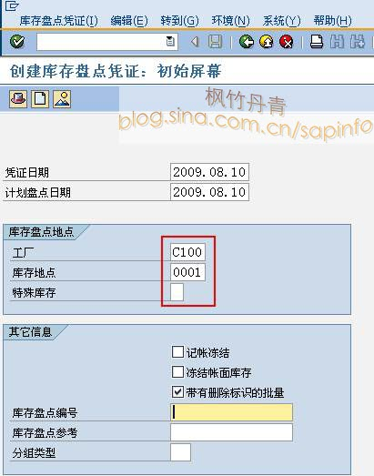](http://photo.blog.sina.com.cn/showpic.html#blogid=4e997c670100ezdv&url=http://s11.sinaimg.cn/orignal/4e997c67g8e9269f5daea)  
图1 创建盘点凭证初始屏幕

    图1是创建盘点凭证的初始屏幕，按表1数据输入工厂、库存地点的编号，在物殊库存条目选择空项。点击创建按钮（[创建盘点凭证](http://photo.blog.sina.com.cn/showpic.html#blogid=4e997c670100ezdv&url=http://s8.sinaimg.cn/orignal/4e997c67t6c336cbdaf37&690)）或按回车键进入图2界面。

[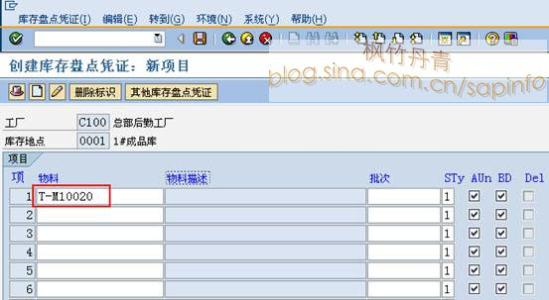](http://photo.blog.sina.com.cn/showpic.html#blogid=4e997c670100ezdv&url=http://s5.sinaimg.cn/orignal/4e997c67g8e926a052044)

图2 盘点凭证项目界面

    图2是盘点凭证的项目界面，按表1的条目数据输入需要盘的物料编号，后几栏按系统默认值不再更改。输入完成后点击保存按钮（[创建盘点凭证](http://photo.blog.sina.com.cn/showpic.html#blogid=4e997c670100ezdv&url=http://s12.sinaimg.cn/orignal/4e997c67t6bbe4cef4c5b&690)），状态栏显示生成的盘点凭证号（[创建盘点凭证](http://photo.blog.sina.com.cn/showpic.html#blogid=4e997c670100ezdv&url=http://s14.sinaimg.cn/orignal/4e997c67t7297eabc19cd&690)），手工记下此单据号以便后续操作采用。

**四．修改及删除凭证**

    在前台输入事物码MI02进入操作，输入创建的盘点凭证号按回车进入修改状态。如需删除首先选中条目，再点击“删除标识”按钮（[创建盘点凭证](http://photo.blog.sina.com.cn/showpic.html#blogid=4e997c670100ezdv&url=http://s12.sinaimg.cn/orignal/4e997c67t7297eb96959b&690)），条目中的删除栏显示删除选中标志，如图3所示。

    如果进行了修改或删除操作，点击保存键（[创建盘点凭证](http://photo.blog.sina.com.cn/showpic.html#blogid=4e997c670100ezdv&url=http://s12.sinaimg.cn/orignal/4e997c67t6bbe4cef4c5b&690)）并退出。

[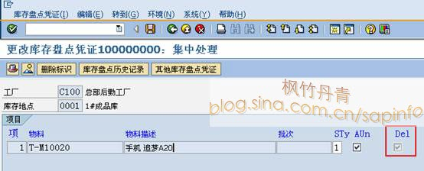](http://photo.blog.sina.com.cn/showpic.html#blogid=4e997c670100ezdv&url=http://s8.sinaimg.cn/orignal/4e997c67g8e926a146827)

图3 更改盘点凭证